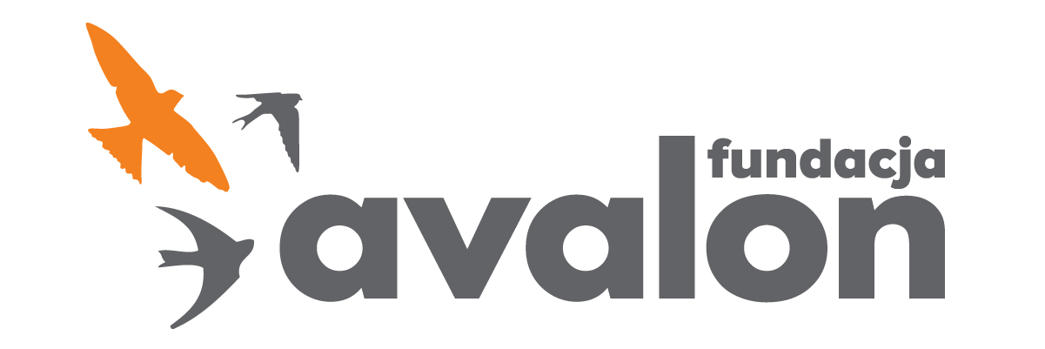

Fundacja Avalon

[biuroprasowe.fundacjaavalon.pl](http://biuroprasowe.fundacjaavalon.pl)

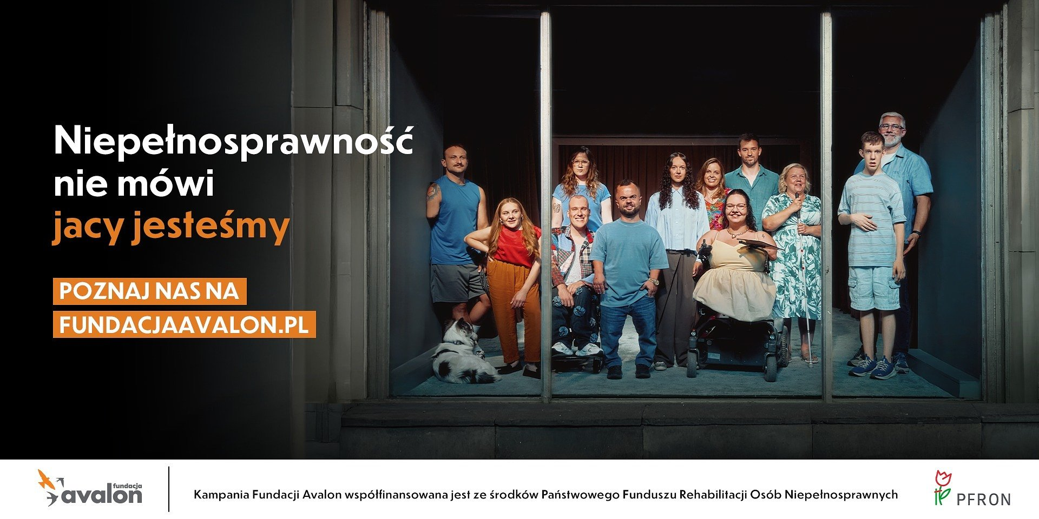

**Fundacja Avalon rusza z nową kampanią społeczną „Niepełnosprawność nie mówi jacy jesteśmy”.**

Ich historie są prawdziwe. Ich głos wybrzmiewa bez filtrów. Dziewięć osób. Dziewięć historii. Dziewięć różnych doświadczeń życia z niepełnosprawnością. W kampanii „Niepełnosprawność nie mówi jacy jesteśmy” bohaterowie i bohaterki mówią sami o sobie – bez patosu i bez stereotypów. Nowa ogólnopolska kampania Fundacji Avalon to manifest różnorodności i autentyczności.

Czy potrafimy dostrzegać osoby z niepełnosprawnościami takimi, jakimi są naprawdę – z ich emocjami, relacjami, codziennością, potrzebą bliskości i prawem do bycia sobą? Tym pytaniem Fundacja Avalon otwiera swoją najnowszą ogólnopolską kampanię społeczną „Niepełnosprawność nie mówi jacy jesteśmy”. Kampania ma na celu obalenie stereotypów i utartych ścieżek myślenia, które nadal dominują w postrzeganiu osób z niepełnosprawnościami. Zamiast narracji opartych na współczuciu, podziwie czy litości – Fundacja Avalon proponuje autentyczny, ludzki przekaz, w którym bohaterowie i bohaterki mówią o sobie własnym głosem.

Niepełnosprawność to tylko jedna z cech, a nie definicja człowieka. Za każdym wózkiem, laską czy protezą stoi osoba z własną historią, emocjami, osobowością. Naszą ambicją jest zmiana języka i sposobu patrzenia – by przestać widzieć etykietę, a zacząć widzieć człowieka. Co więcej nasze wyobrażenia i stereotypy często utrudniają czy wręcz uniemożliwiają tworzenie naturalnych relacji czy podjęcie dialogu. Osoby z niepełnosprawnościami często czują się obserwowane, marginalizowane, odmienne.

zaznacza Helena Szczuka-Kalenský, Kierowniczka ds. Komunikacji i Promocji Fundacji Avalon.

Centralnym elementem kampanii jest wideo do nowej aranżacji utworu „Krzyżówka Dnia” w wykonaniu Moniki Brodki. Taka forma to świadomy wybór – artystyczna opowieść pozwala budować przekaz przez emocje, obrazy i atmosferę, zamiast dosłownego komunikatu. W klipie pojawiają się sceny z życia dziewięciorga bohaterów i bohaterek kampanii – osób z różnymi rodzajami niepełnosprawności. Towarzyszymy im w codziennych, intymnych momentach: tańcu, rozmowie, refleksji, bliskości. Ich obecność nie jest tematem – jest naturalną częścią opowiadanej historii. Klip powstał we współpracy z Papaya Films. .Reżyserem spotu jest Mateusz Miszczyński (Papaya Roster), a autorem zdjęć Mikołaj Syguda. Kampania zrealizowana we współpracy z Agencją Nie Do Ogarnięcia. Działania z zakresu PR wspiera Allegro Brand Experience Agency.

Czułam się przez większość życia oceniana przez pryzmat scenicznego wizerunku. Nie do końca rozumiana. To doświadczenie outsiderstwa łączy mnie z bohaterami tej kampanii – stąd moje pełne zaangażowanie.

– mówi Monika Brodka.

Piosenka Moniki Brodki z albumu „Granda” ma już 15 lat, ale jej przekaz – o braku porozumienia, frustracji płynącej z niezrozumienia, potrzebie bycia zauważonym – wybrzmiewa dziś szczególnie mocno. Utwór oddaje główną myśl kampanii: osoby z niepełnosprawnościami często nie są słuchane, widziane, traktowane na równi, mimo że żyją obok nas – tak samo jak wszyscy.

**Kim są bohaterowie kampanii?**

W centrum tej opowieści stoją prawdziwe historie dziewięciorga wyjątkowych osób. Adam, młody chłopak z autyzmem, ale w jego umyśle gra muzyka i żyją słowa z książek, które kocha. Ewelina, niewidoma mama, która z humorem i siłą pokazuje, że życie można wyciskać jak cytrynę – pełne smaków, kolorów i nieoczekiwanych ścieżek. Jak mówi: „Bardzo ważne jest to, na ile my mamy w sobie otwartości, empatii i życzliwości dla drugiej osoby… nie patrząc na to, że jest to człowiek, który porusza się na wózku, o kulach, albo że jest osobą niewidomą.” Dominika, która straciła słuch jako dziecko, a dziś walczy o prawa osób g/Głuchych oraz słabosłyszących, przypominając, że każdy zasługuje na swoje miejsce i głos. Piotr, artysta kabaretowy, żyje z niskorosłością i z humorem pokazuje, że niezależność i dystans do siebie mogą iść w parze. Maria, która urodziła się bez kończyn, a mimo to krocząc na wózku, zdobywa świat mody i serca ludzi swoją autentycznością. Zwraca uwagę: „Nadal istnieje bariera pomiędzy osobami z niepełnosprawnościami a osobami bez tej niepełnosprawności.” Monika, artystka i specjalistka HR, która nie pozwala, by ktoś wpisał ją w role ofiary lub bohaterki, bo jest po prostu sobą – z pasjami i emocjami. Norbert, modowy bloger i podcaster, który pokazuje, że życie z niepełnosprawnością to także radość, duma i spełnianie marzeń. Piotr, który po utracie ręki nie zrezygnował z biegania maratonów ani z pasji do gotowania. Mówi: „Ta kampania pokazuje, że pierwsze spojrzenie nie jest najważniejsze.” I Urszula, aktywistka, mama i założycielka fundacji, która każdego dnia walczy ze stereotypami, bo wie, że prawdziwa siła jest w nas, nie w tym, co widoczne na pierwszy rzut oka.

Ich historie mówią jednym głosem: niepełnosprawność nie mówi, jacy naprawdę jesteśmy. To tylko fragment naszej tożsamości, a nie cała opowieść. To osoby z różnymi rodzajami niepełnosprawności – fizycznymi, sensorycznymi, intelektualnymi. Reprezentują różne grupy wiekowe i pochodzą z różnych części Polski. Każda z nich aktywnie współtworzyła swój wizerunek w kampanii, decydując o stylizacji, obecnych w filmie elementach i przekazie. To nie „aktorzy” – to autentyczni ludzie, mówiący do nas własnym głosem. Czy umiemy ich usłyszeć?

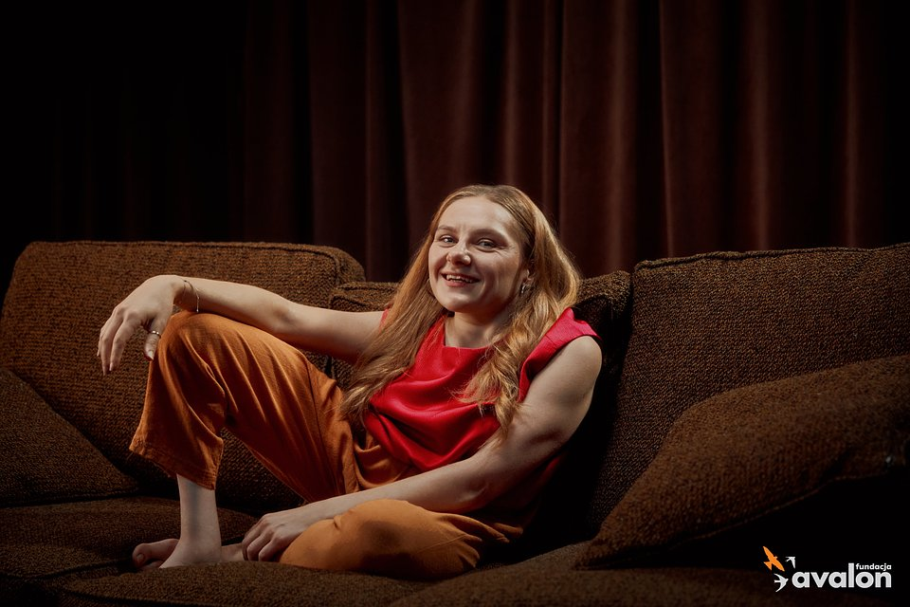

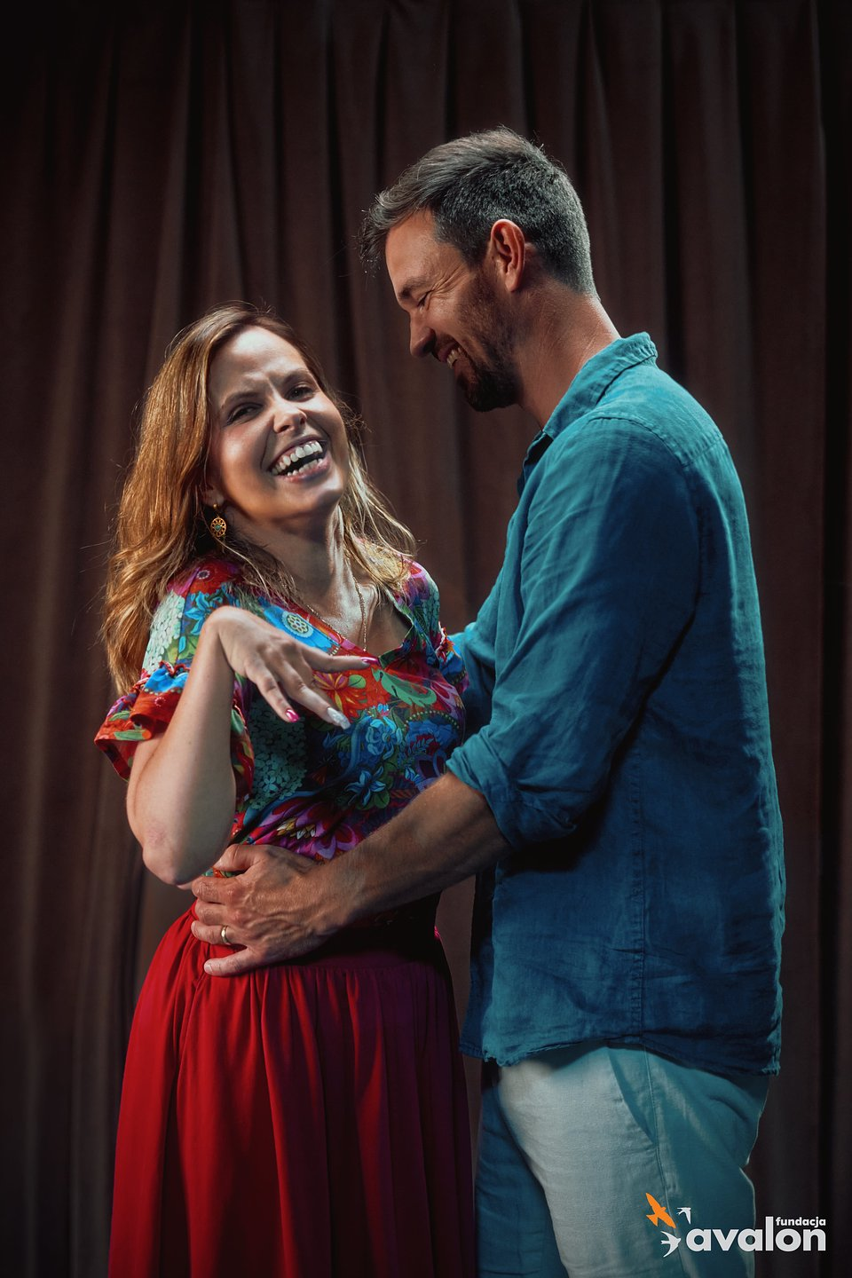

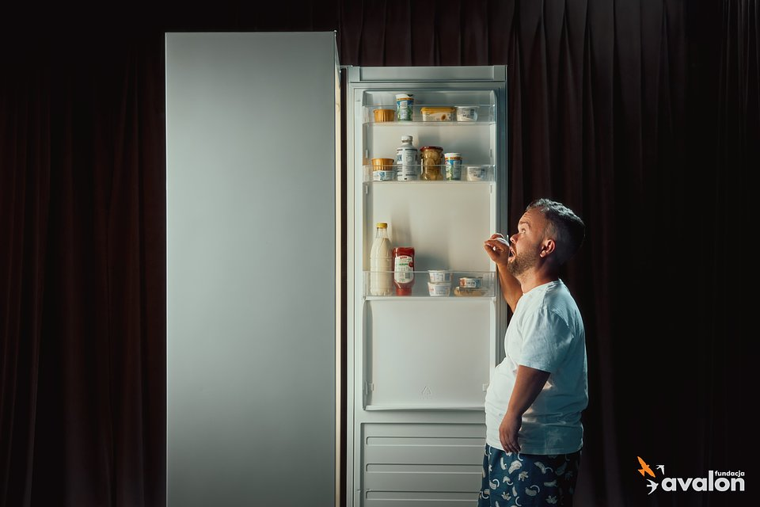

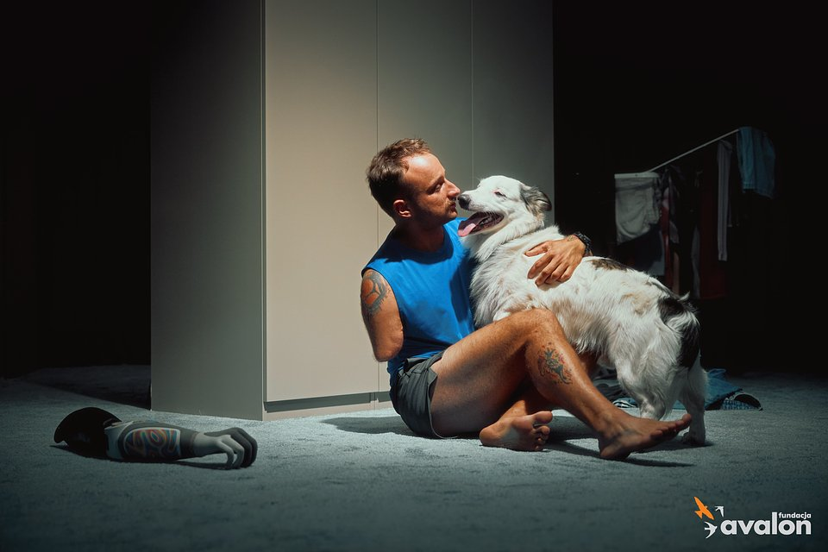

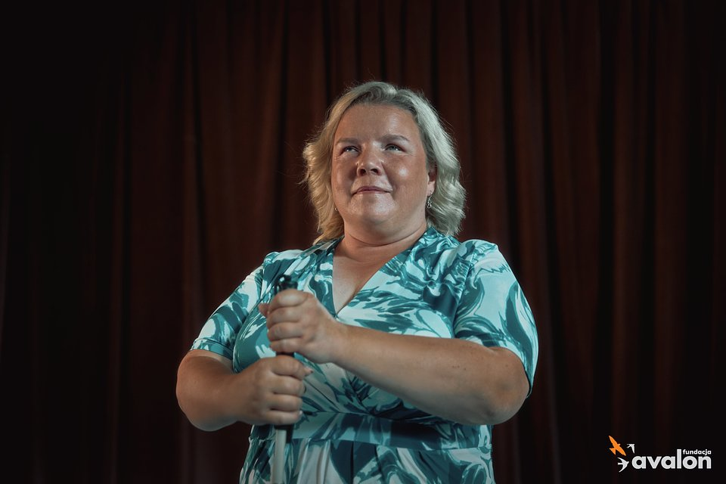

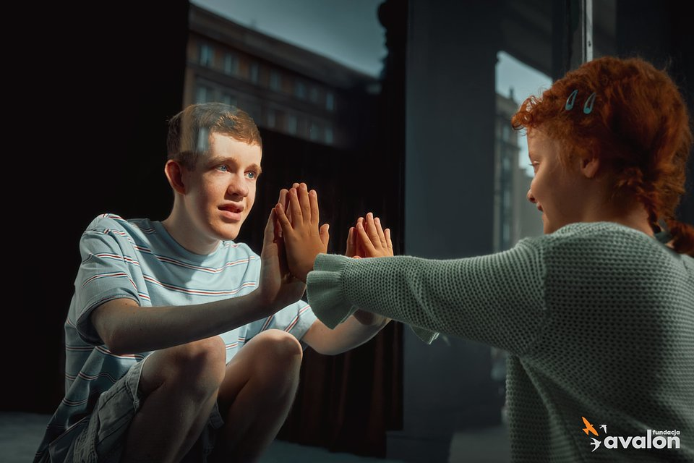

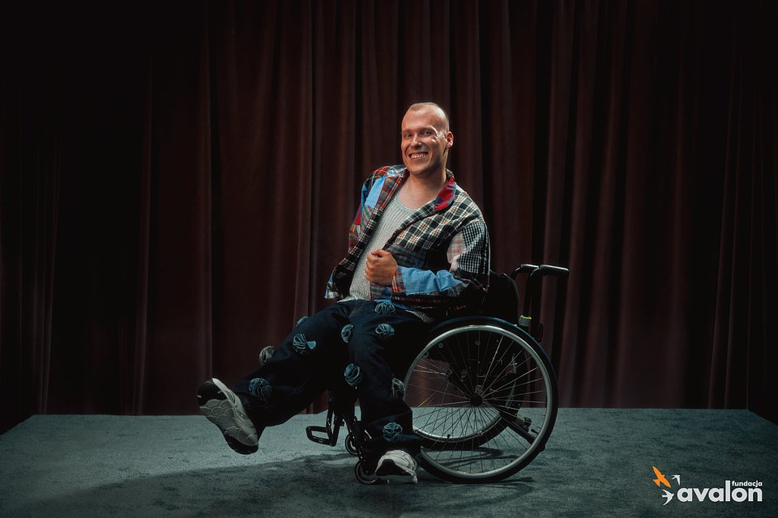

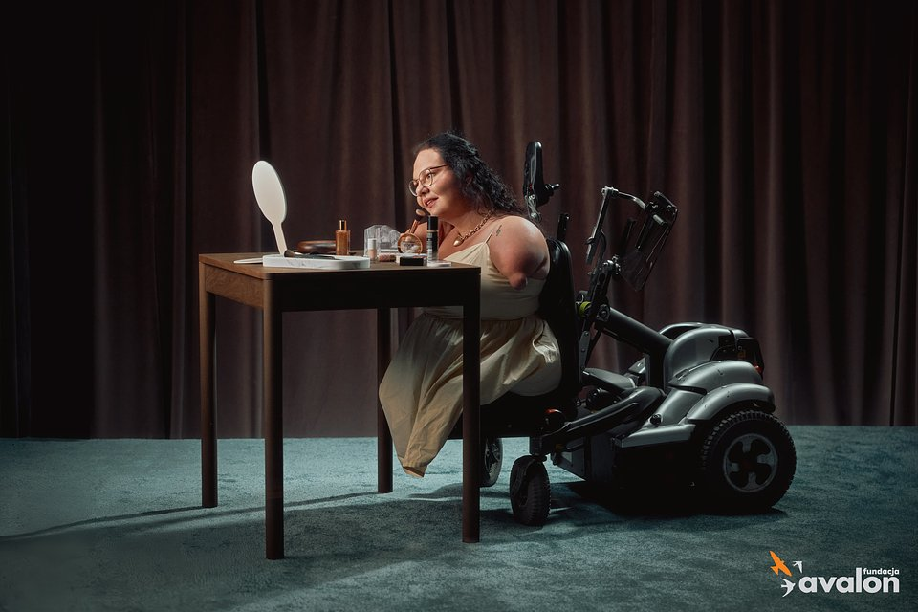

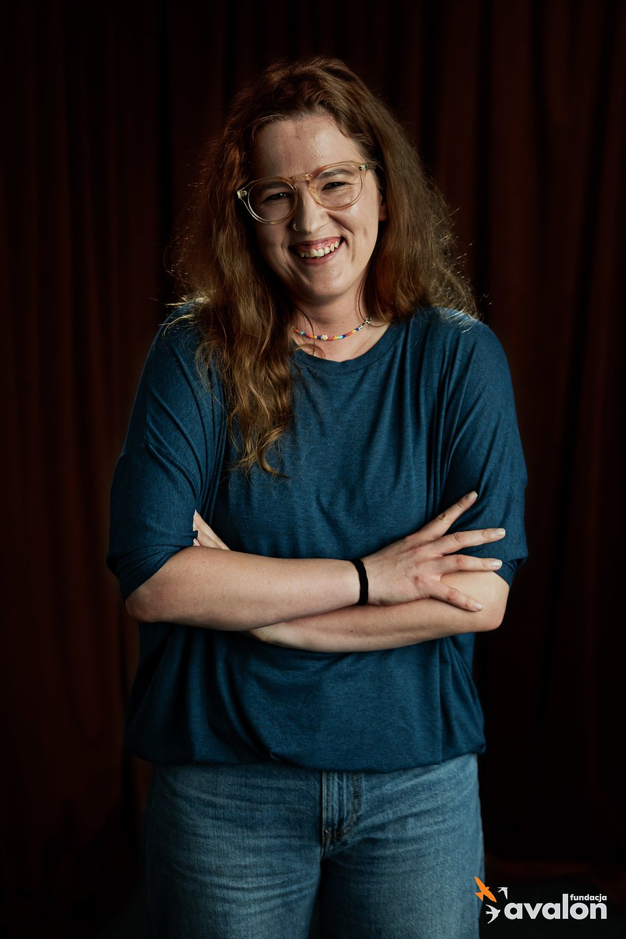

**Idea, która idzie dalej niż kampania**

„Niepełnosprawność nie mówi jacy jesteśmy” to nie tylko przekaz wizualny – to takżerefleksja nad językiem, komunikacją i społecznym odbiorem osób z niepełnosprawnościami. Fundacja Avalon apeluje o większą uważność, otwartość i zrozumienie. Zachęca, by nie przykładać jednej miary i nie sprowadzać całej tożsamości osoby do jej niepełnosprawności.

Naszym celem nie jest mówienie w imieniu osób z niepełnosprawnościami — naszym celem jest stworzenie przestrzeni, w której ich głos będzie naprawdę słyszany. W kampanii „Niepełnosprawność nie mówi jacy jesteśmy” oddajemy im miejsce w centrum narracji — nie jako inspiracje czy ofiary, lecz jako ludzie, którzy mają pełne prawo być sobą, mówić własnym językiem, pokazywać emocje, pasje i codzienność.

- podkreśla Łukasz Wielgosz, członek zarządu Fundacji Avalon.

Kampania społeczna „Niepełnosprawność nie mówi jacy jesteśmy” potrwa od 25 września do końca grudnia 2025. Kampania współfinansowana jest ze środków Państwowego Funduszu Rehabilitacji Osób Niepełnosprawnych (PFRON).

Fundacja Avalon to jedna z największych organizacji pozarządowych w Polsce wspierających osoby z niepełnosprawnościami i przewlekle chore, powstała w 2006 roku, a od roku 2009 posiada status organizacji pożytku publicznego. Ma siedzibę w Warszawie, jednak swoim wsparciem obejmuje osoby potrzebujące z całej Polski. Fundacja oferuje pomoc potrzebującym w obszarze finansowym, a także prowadzi szereg programów społecznych i edukacyjnych, mających na celu aktywizację OzN, a także zmianę postrzegania osób z niepełnosprawnościami w polskim społeczeństwie. Fundacja Avalon aktualnie wspiera około 15 500 osób z całej Polski. Łączna wartość pomocy udzielonej przez Fundację swoim podopiecznym wynosi blisko 500 mln.

|  |  |  |
| --- | --- | --- |
|  | PIOTR_NOWAK_V2-0006_Avalon2088-min.jpg | Download |
|  | 38 - FA2025 - Kampania Społeczna - Dominika - portrety (po color match i prasowaniu spodni)-min.jpg | Download |
|  | URSZULA_i_MAREK_V2-0012_Avalon1619-min.jpg | Download |
|  | ADAM_V2-0004_9D9A2564-min.jpg | Download |
|  | EWELINA_V2-0009_Avalon0382-min.jpg | Download |
|  | MARIA_V2-0011_Avalon2208-min.jpg | Download |
|  | NORBERT_V2-0008_Avalon1165-min.jpg | Download |
|  | PIOTR_V2-0005_Avalon0257-min.jpg | Download |
|  | MONIKA_V2-0016_Avalon1888_0-min.jpg | Download |
|  | AVALON_1920x960 (1).png | Download |